Задания для детей группы №1 компенсирующей направленности
Учитель-логопед Суркова А.П..

Уважаемые ученики и родители группы №1, в режиме самоизоляции очень важно продолжать работу по развитию речи наших детей, поэтому не могу вас оставить без домашнего задания на апрель. Надеюсь на ваше понимание и активность!!!

- Ежедневно работаем по индивидуальным тетрадям над произношением! Закрепляем поставленные звуки. В течении дня речь ребёнка контролируем!!!
- Обязательно работаем над грамматическим строем речи, повторяем игры на грамматику по всем пройденным темам.
- Самостоятельно изучаем темы: «Космос», «Насекомые», «Транспорт», «ПДД» .

До скорых встреч!!! Всем вам здоровья!!! Детям огромный привет!!!
С уважением к вам, ваш учитель-логопед: Суркова Анастасия Петровна.
По этим ссылкам вы найдете интересные интерактивные презентации. Рекомендую

«Перелетные птицы»
https://cloud.mail.ru/public/36qm/3kAZBQgMC

«Звуки»
https://cloud.mail.ru/public/4kzN/4PrZWkjQz

«Кто больше скажет без передышки?» игра
https://cloud.mail.ru/public/5bFx/3DbH4ippW

Интерактивная игра «Инструменты. Профессии»
https://cloud.mail.ru/public/5ckD/VspxPjNxV

Тема недели «День космонавтики».
1. Объясните значение слов: (устно) взлет, посадка, шлем,
скафандер, созвездие, луноход, спутник, невесомость.
Ребенок. Расскажи как называется наша планета_________, как называют людей которые живут на планете Земля __________, Как зовут человека который первый полетел в космос________________________, Как назывался корабль Юрия Гагарина_________________________, Как звали собак, которые первые полетели в космос________________, Название каких планет ты знаешь______________________
___________________________________________________
Подберите родственные слова к слову – космос __________________________________________________
2. Составь предложение из слов:
ракета, космос, лететь, в.______________________________
Луна, Земля, это, спутник._____________________________
Луна, Земля, меньше._________________________________
Луна, вращаться, Земля, вокруг._______________________
3. Дидактическая игра «Подбери признак»: Космонавт (какой?)____________________________________________
4. Что лишнее? (зачеркни)
Солнце, луна, лампа.
Звезда, планета, ракета, комета.
Прилуниться, припоздниться, приземлиться.
Марс, Сатурн, Меркурий, Плутон, Юпитер, Аркадий.
5. Исправь предложения.
Сел наш космонавт в комету и полетел.__________________
Космический корабль приводнился в степи.______________
6. Какое слово не подходит?
Солнце, сон, солнечный, солнышко.
Космос, косматый, космонавт, космический.
Луна, лунный, полночь, прилуниться.
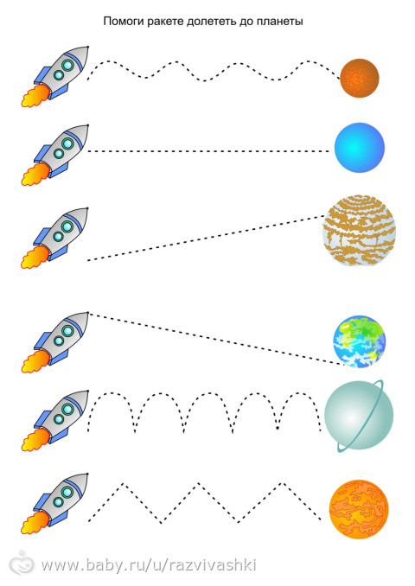
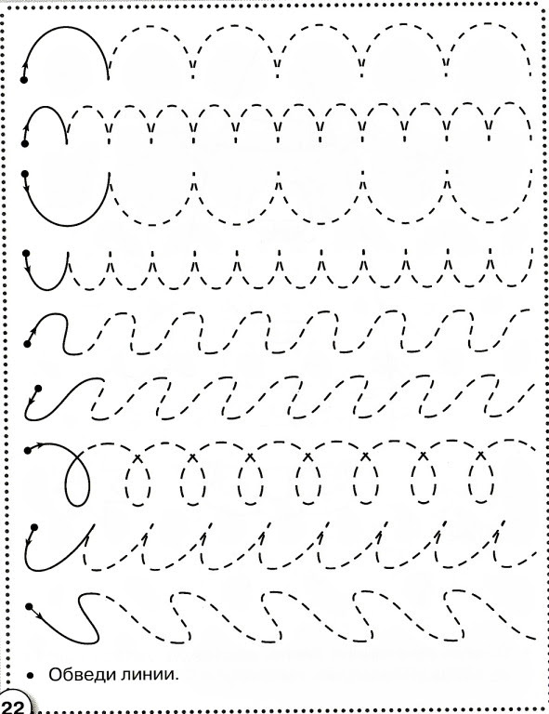

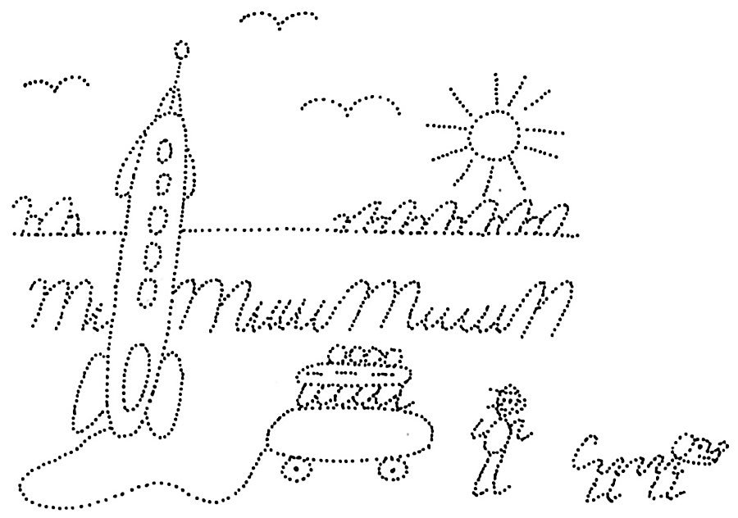

Тема: Насекомые
Дети должны усвоить: образ жизни насекомых; чем они питаются; маскировка насекомых; их строение (голова, усы, крылья, шесть лапок или восемь у паука); где живут (норка, улей, дупло, муравейник); их вред и польза.

1. «Четвертый лишний» (объясни свой выбор, используя слова «потому что»)
Муха, муравей, грач, пчела.
Стрекоза, жук, гусеница, собака.
Паук, голубь, синица, сорока.
Бабочка, таракан, муха, комар.
Тля, моль, пчела, гусеница.

2. «Насекомые - великаны» (образование
существительных с увеличительными оттенками)
Не паук, а ... паучище (устно)
(муравей, кузнечик, таракан, клоп, муха, стрекоза, червяк, оса, шмель, пчела, божья коровка, жук, улитка)

3. «Чей?» (образование притяжательных прилагательных)
У комара писк - комариный
У пчелы мед - .........................................................................
У муравья лапка - .....................................................................
У шмеля жужжание - ..............................................................
У таракана усы - .....................................................................
У паука паутина - ..................................................................
4. «Есть – нет» (родительный падеж): пчела – нет пчелы жук - ___________________кузнечик —_______________ оса —________ стрекоза — ______________паук — _______
крыло —_______________лапка —______________________ гусеница —_____________муравейник – _________________

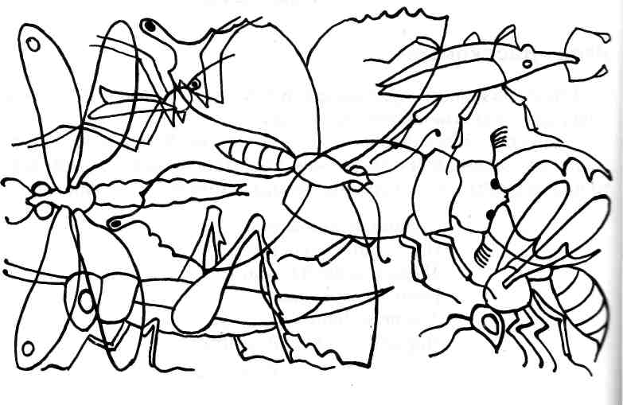

«Транспорт»
1. Как можно назвать транспорт, который:
- перевозит грузы /какой?/ - ..................................... /грузовой/,
- перевозит пассажиров - ……………….... /пассажирский/,
- передвигается только по воде - …………..……... /водный/,
- передвигается только по воздуху - …….….. /воздушный/,
- передвигается только по железной дороге - ……………...
- передвигается только под землёй - ………….. /подземный/
2. Как называют человека, который:
водит машину, автобус, троллейбус - .................................. /водитель, шофёр/,
управляет самолётом - …………………….. /лётчик, пилот/,
управляет кораблём - ………………………….... /капитан/
водит трамвай - ……………………………. /вагоновожатый/,
водит поезда - …………………………………... /машинист/,
водит велосипед - ………………………….. /велосипедист/,
водит мотоцикл - ............................................... /мотоциклист/,
3. Из каких слов состоит слово: самокат, вездеход
самосвал, автозавод, самолет, вертолет, пароход, луноход.
А)Назови 4-й лишний предмет, объясни свой выбор:
- ракета, автобус, олень, метро.
- бабочка, самолёт, жук, птица.
Б) Выбери правильное предложение:
- Машина остановилась, потому что кончился бензин.
- Кончился бензин, потому что остановилась машина.
В) Ответь на вопросы:
Перед тем как сесть в поезд, я купил билет.
Что я сделал сначала?
